Самостійна робота

Вищі спорові рослини

Варіант І

* 1. Людям похилого віку іноді призначають препарати із сировини спорової рослини, у клітинних оболонках якої міститься кремнезем, адже кількість силіцію в організмі зменшується прямо пропорційно старінню. Укажіть цю рослину.

А плаун Б хвощ польовий

В щитник чоловічий Г орляк звичайний

* 1. Укажіть особливості будови цієї рослини.

А має листостеблову будову та розвинені ризоїди

Б має кореневище з бульбами, листки редуковані

В стебла та листки розміщені почергово

Г гаметофіт (заросток) – серцеподібна пластинка

* 1. Укажіть зображення спорангія цих рослин

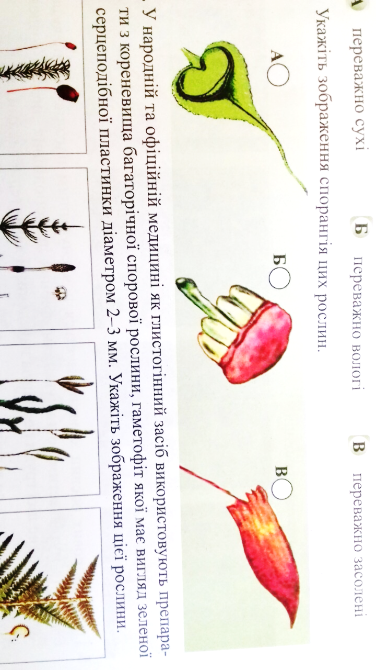

2.1. Розгляньте життєвий цикл рослини. Дайте відповіді на питання, вибравши

необхідні цифри, позначені на малюнку: (! Не використовуйте всі цифри)



|  |  |
| --- | --- |
| Дорослий спорофіт |  |
| Гаплоїдні спори |  |
| Гаметофіт |  |

2.2 Виберіть характеристики рослини, життєвий цикл, якої зображено на малюнку

|  |  |  |
| --- | --- | --- |
| Відділ | Значення для людини | Назва зображеної рослини |
| 1.Мохоподібні | 1.бур’ян, індикатор кислих ґрунтів | 1.Плаун баранець |
| 2.Плауноподібні | 2. зі спор виготовляють дитячу присипку | 2.Щитник чоловічий |
| 3.Хвощеподібні | 3. глистогінний засіб, отруєна рослина | 3.Зозулин льон |
| 4.Папоротеподібні | 4. бур’ян, вбирає в себе дощову і талу воду | 4.Хвощ польовий |

Самостійна робота

Вищі спорові рослини

Варіант ІІ

* 1. Група спорових рослин характеризується домінуванням у життєвому циклі гаметофіту, що кріпиться до ґрунту ризоїдами та має вигляд слані або стебла з листками. Укажіть відділ, до якого належать ці рослини.

А Мохоподібні Б Плауноподібні

В Хвощеподібні Г Папоротеподібні

* 1. Укажіть місця, з якими пов’язане зростання цих рослин

А переважно сухі Б переважно вологі

В переважно засолені Г кислі ґрунти

* 1. Укажіть зображення спорангія цих рослин

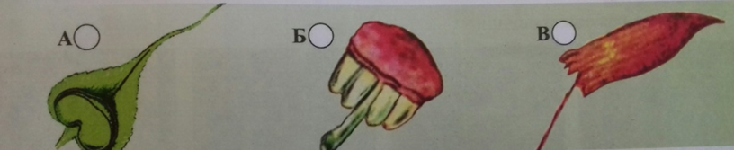

2.1 Розгляньте життєвий цикл рослини. Дайте відповіді на питання, вибравши

необхідні цифри, позначені на малюнку(! Не використовуйте всі цифри):

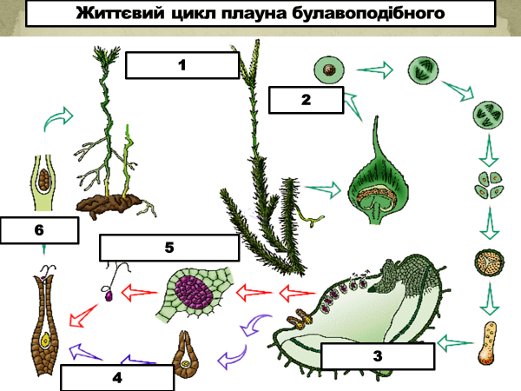

|  |  |
| --- | --- |
| Дорослий спорофіт |  |
| Гаплоїдні спори |  |
| Гаметофіт |  |

2.2 Виберіть характеристики рослини, життєвий цикл, якої зображено на малюнку

|  |  |  |
| --- | --- | --- |
| Відділ | Значення для людини | Назва зображеної рослини |
| 1.Мохоподібні | 1.бур’ян, індикатор кислих ґрунтів | 1.Плаун баранець |
| 2.Плауноподібні | 2. зі спор виготовляють дитячу присипку | 2.Щитник чоловічий |
| 3.Хвощеподібні | 3. глистогінний засіб, отруєна рослина | 3.Зозулин льон |
| 4.Паоротеподібні | 4. бур’ян, вбирає в себе дощову і талу воду | 4.Хвощ польовий |

Самостійна робота

Вищі спорові рослини

Варіант ІІІ

* 1. Група спорових рослин характеризується сланким стеблом з дрібними листочками. Гаметофіт, яких тісно взаємодіє з грибами й розвивається понад 10 років.

А Мохоподібні Б Плауноподібні

В Хвощеподібні Г Папоротеподібні

* 1. Укажіть зображення спорангія цих рослин

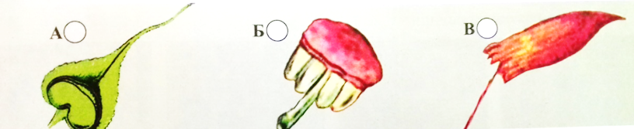

* 1. Укажіть використання цих рослин у медицині.

А використовуються як антигельмітний засіб

Б використовують як сечогінний засіб

В використовують спори як присипку

Г використовують як індикатор кислих ґрунтів

2.1 Розгляньте життєвий цикл рослини. Дайте відповіді на питання, вибравши

необхідні цифри, позначені на малюнку (! Не використовуйте всі цифри):

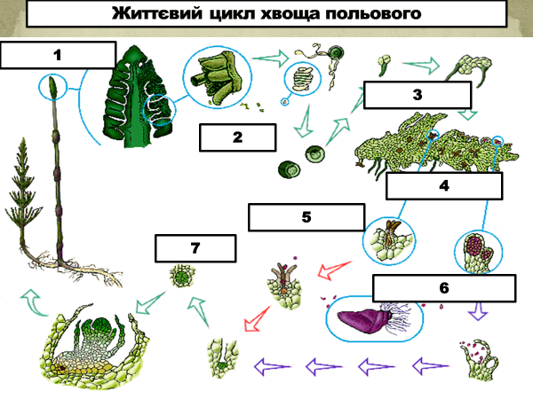

|  |  |
| --- | --- |
| Дорослий спорофіт |  |
| Гаплоїдні спори |  |
| Гаметофіт |  |

2.2 Виберіть характеристики рослини, життєвий цикл, якої зображено на малюнку

|  |  |  |
| --- | --- | --- |
| Відділ | Значення для людини | Назва зображеної рослини |
| 1.Мохоподібні | 1.бур’ян, індикатор кислих ґрунтів | 1.Плаун баранець |
| 2.Плауноподібні | 2. зі спор виготовляють дитячу присипку | 2.Щитник чоловічий |
| 3.Хвощеподібні | 3. глистогінний засіб, отруєна рослина | 3.Зозулин льон |
| 4.Папоротеподібні | 4. бур’ян, вбирає в себе дощову і талу воду | 4.Хвощ польовий |

Самостійна робота

Вищі спорові рослини

Варіант ІV

* 1. У народній та офіційній медицині як глистогінний засіб використовують препарат з кореневища багаторічної спорової рослини, гаметофіт якої має вигляд зеленої серцеподібної пластинки діаметром 2-3 мм. Укажіть зображення цієї рослини

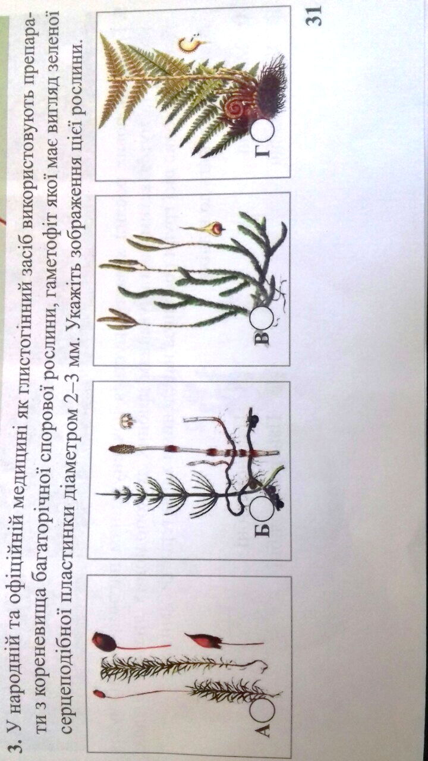

* 1. За малюнком укажіть відділ, до якого належить ця рослина

А Мохоподібні Б Плауноподібні

В Хвощиподібні Г Папоротеподібні

* 1. Укажіть особливості спорофіту, які характерні для цієї рослини

А наявні ризоїди Б кільчасте розміщення стебел

В листки – вайї Г листки редуковані

2.1 Розгляньте життєвий цикл рослини. Дайте відповіді на питання, вибравши

необхідні цифри, позначені на малюнку(! Не використовуйте всі цифри):

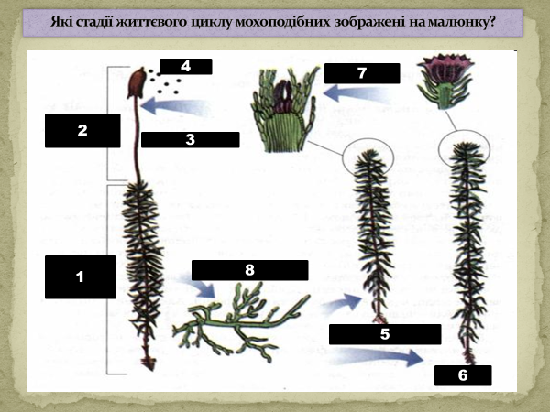

|  |  |
| --- | --- |
| Дорослий спорофіт |  |
| Гаплоїдні спори |  |
| Гаметофіт |  |

2.2 Виберіть характеристики рослини, життєвий цикл, якої зображено на малюнку

|  |  |  |
| --- | --- | --- |
| Відділ | Значення для людини | Назва зображеної рослини |
| 1.Мохоподібні | 1.бур’ян, індикатор кислих ґрунтів | 1.Плаун баранець |
| 2.Плауноподібні | 2. зі спор виготовляють дитячу присипку | 2.Щитник чоловічий |
| 3.Хвощеподібні | 3. глистогінний засіб, отруєна рослина | 3.Зозулин льон |
| 4.Папоротеподібні | 4. бур’ян, вбирає в себе дощову і талу воду | 4.Хвощ польовий |